ФГБОУ ВО «Астраханский Государственный Медицинский Университет»

Кафедра: «наркологии, психотерапии и правоведения»

Зав. кафедрой: д.м.н., профессор Великанова Л.П.

РЕФЕРАТ

на тему:

«Особенности психотерапии в детском возрасте»

Выполнил: ст. 406 группы педиатрического ф-а

Проверила: зав. кафедрой, д.м.н., профессор

Великанова Л.П.

Астрахань 2020 г

**Содержание**

Введение…………………………………………………………….….…3

1. Возрастные особенности психопатологии детей и подростков…....3
2. Развитие психики в онтогенезе в таблицах …………………………7
3. Подростковая психиатрия………………………………………….....9
   1. Физические особенности. Акселерация и инфантилизм…...10
4. Семейная психотерапия……………………………………………..12

Заключение………………………………………………………………14

Список использованной литературы…………………………………..15

**Введение**

**Детская психотерапия** – это психологическое вмешательство специалиста (клинического психолога, врача-психотерапевта, психиатра), направленное на разрешение или предупреждение психологических проблем у детей. В детской психотерапии применяются различные психологические методы и методики, направленные на улучшение психологического здоровья ребенка.

Детская психотерапия отличается от взрослой, поскольку в ней необходимо учитывать возрастные особенности, этапы становления тех или иных психических функций, ориентироваться на нормы развития, а также условия развития, воспитания и обучения ребенка. Ориентируясь на био-психо-социальную модель развития ребенка и учитывая системный характер его развития, детская психотерапия способствует изменениям, приводящим к условной норме поведение и эмоциональные реакции ребенка в социуме.

**1.Возрастные особенности психопатологии детей и подростков**

Исходя из биогенетической теории этапности индивидуального развития, мы высказали предположение, что патогенетическую основу преимущественных для разных периодов детского и подросткового возраста проявлений психических расстройств составляет сменность качественно различных уровней патологического нервно-психического реагирования на те или иные вредности. По мнению ряда авторов, детская психотерапия берет свое начало с 1909 г., когда S. Freud опубликовал свою работу «Анализ фобии у пятилетнего мальчика». Это первая работа, в которой описанные психологические трудности ребенка и его заболевание объясняются эмоциональными причинами. Отсутствие у детей вербальных и понятийных навыков не позволяет эффективно использовать по отношению к ним психотерапию, почти полностью основанную на проговаривании, как это имеет место в психотерапии взрослых. Большое значение здесь имеет применение игровых приемов. Игровая психотерапия и ее элементы в большей или меньшей степени используются психотерапевтами различных направлений. Дети не могут свободно описывать свои чувства, но они способны выражать свои переживания, трудности, потребности и мечты в детской игре. Изучение детской игры путем наблюдения, интерпретации, структурирования и др. позволило осознать уникальность способа общения ребенка с окружающим его миром и положить игру в основу метода лечения эмоциональных и поведенческих расстройств у детей.  
 Для построения психотерапевтически ориентированного диагноза предлагается учитывать 6 вариантов этиопатогенетических факторов:

1. ситуативные проблемы;
2. проблемы в семейной системе;
3. когнитивные и поведенческие проблемы;
4. эмоциональные нарушения;
5. нарушения развития и личностные расстройства;
6. биологические отклонения.  
    Использование психотерапевтических методов и их сочетание в конкретных индивидуальных (семейных) психотерапевтических программах определяется этапом нервно-психического развития ребенка. Выделяют 5 этапов:
7. период самоутверждения, становления личности, ее самооценки и системы отношений — 2,5-4 года;
8. период застенчивости — 4-7 лет;
9. период адаптации в массовой школе — 7-8 лет;
10. период адаптации личности в коллективе — 9-11 лет;
11. подростковый период — 11-20 лет.

В периоде самоутверждения, становления личности, ее самооценки и системы отношений выбор психотерапевтического метода обусловлен основными психологическими проблемами ребенка и включает в себя, помимо лечебно-педагогической коррекции неправильного стиля семейного воспитания (чаще в форме различных вариантов семейной психотерапии), методы детской игровой психотерапии, обеспечивающие оптимизацию взаимоотношений со сверстниками (Эйдемиллер Э. Г., 1988).  
 Психотерапия в периоде застенчивости также строится с учетом проблем ребенка. Объем психотерапевтического воздействия расширяется и включает семейную и индивидуальную, ориентированную на разъяснение, психотерапию. На этом этапе большое значение приобретает групповая психотерапия. Ее задача — эмоциональное отреагирование конфликтной ситуации в группе и десенсибилизация угрожающих образов в сознании посредством их условного изображения и преодоления в игре (Захаров А. И., 1979).  
 Психотерапия в периоде адаптации к массовой школе в большей степени ориентирована на преодоление коммуникативных трудностей. Наряду с индивидуальной и семейной психотерапией активно используются поведенческие методы (контактная десенсибилизация, эмотивное воображение, парадоксальная интенция, тренинг самоутверждения). Групповая психотерапия сочетается с семейной.  
 Таким образом, современная детская психотерапия строится на применении различных взаимодополняющих психотерапевтических методов с учетом этапов нервно-психического развития ребенка.  
 Психотерапия подростков имеет свою специфику. Это обусловлено специфическими процессами личностной динамики подросткового возраста, в которых большое значение начинают приобретать процессы взросления, выражающиеся в постепенном отделении от родительской семьи и поиске своего места во внешнем мире, моделью которого является подростковая группа. Вот почему в подростковом периоде акцент в психотерапии все больше смещается на методы личностно-ориентированной психотерапии, при которых ведущими формами становятся семейная и групповая терапия в их интеракционной и структурной моделях.(Гончарская Т. В., 1979).

В.В. Ковалев выделяет четыре возрастных уровня преимущественного нервно-психического реагирования:

1) соматовегетативный (0 – 3 года). Для этого уровня реагирования характерны повышенная возбудимость, склонность к расстройствам пищеварения, питания, сна, навыков опрятности. Точки приложения: поглаживание, покачивание, звуки (интонация, тембр).

2) психомоторный (4-7 лет).  К данному уровню реагирований относятся проявления двигательной расторможенности, тики, заикание и др. Именно в этом возрасте происходит интенсивная дифференциация функции двигательного анализатора, устанавливаются более зрелые субординационные отношения между корковыми и подкорковыми структурами. Точки приложения: поглаживание, покачивание, звуки (интонация, тембр), рисунки, игры.

3) аффективный (5-10 лет). Данный уровень реагирования характеризуется наличием страхов, уходом из дома и бродяжничеством. Аффективные нарушения наиболее ярко проявляются именно в этом возрасте, что связанно с началом формирования самосознания, с появлением у ребенка способности к самооценке субъективных переживаний. Точки приложения: поглаживание, покачивание, звуки (интонация, тембр), рисунки, игры, формирующееся абстрактное мышление, эмоции, память.

4) эмоционально-идеаторный (11-17 лет). Психические расстройства данного уровня возникают на основе сверхценных образований — психогенных патохарактерологических реакций (протесты, эмансипация и т. д.), сверхценных интересов и увлечений, синдрома анарексии и др. Точки приложения: поглаживание, покачивание, звуки (интонация, тембр), рисунки, игры, эмоции, память, логическое мышление, внимание, воля, сознание.

1. **Развитие психики в онтогенезе в таблицах.**  
   Рис1 «Развитие психики на протяжении первого года жизни»

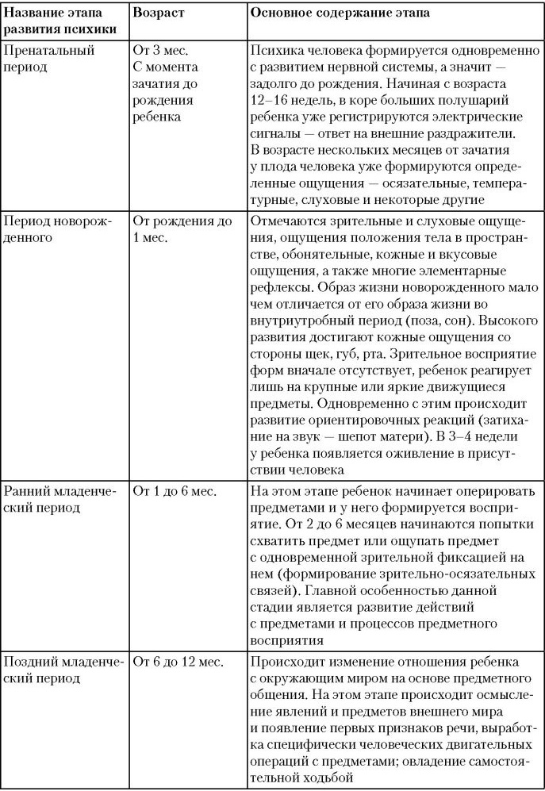

Рис 2 «Психика человека в онтогенезе»

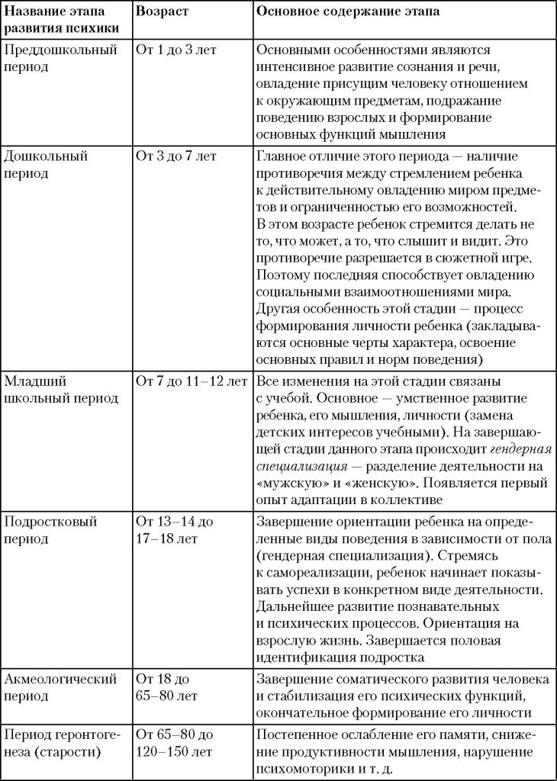

**3. Подростковая психиатрия**

Подростковый период жизни составляет переходный этап между детством с его полной зависимостью от старших и невоз­можностью просуществовать без них и взрослым возрастом с его способностью к самостоятельной жизни, воспроизведению и воспитанию потомства. Подростковый возраст называют также пубертатным периодом, так как он охватывает процесс полового созревания от его первых признаков до полного завершения.  
 Переходным подростковый возраст является также в социопсихологическом отношении. Именно на этот период падает фор­мирование характера, т. е. основы личности. В это же время выявляются и закладываются некоторые другие личностные ком­поненты — способности, наклонности, интересы, значительная часть социальных отношений. Этот возраст неслучайно называют «трудным». Становление характера, переход от опекаемого взрослыми детства к самостоятельности — все это обнажает и заостряет слабые стороны личности, делает ее особенно уязви­мой и податливой неблагоприятным влияниям среды. Бурные нейрогормоиальные пертурбации этого периода сопряжены с выявлением скрытых до этого генетически обусловленных задат­ков. Именно поэтому на подростковый возраст падает большин­ство дебютов эндогенных психических заболеваний.  
 Граница подросткового возраста в медицинской, педагогиче­ской, психологической, социологической и юридической литера­туре понимаются по-разному: то как 11—14 лет, то как 14—18 лет, то как 12—20 лет и т. д. С позиций подростковой психиатрии, к этому возрасту наиболее рационально относить весь период полового созревания — от его первых признаков до наступления полной зрелости. С последней в настоящее время в большинстве стран совпадает возраст юридической самостоя­тельности — 18 лет.  
 С психологической точки зрения, период полового созревания делят на две части — негативную и позитивную стадии. В пер­вой из них (до 15 лет) подросток противопоставляет себя дру­гим, особенно старшим, всюду противоречит, не подчиняется уста­новлениым правилам и порядкам. В позитивной стадии (с 16 лет) выступает противоположная тенденция к социоли-зации, приобщению к духовным ценностям своего времени, выработке жизненных правил. Разделение на негативный и пози­тивный периоды давно было предложено в трудах по детской психиатрии [Аккермаи В. И., Брайпипа М. Я., 1936 — цит. по В. А. Гурьевой, 1980; Tramer M., 1949]. Однако такое разделе­ние весьма спорно. Не говоря уже о том, что возрастные границы при акселерации смещены, нельзя не заметить, что обе тенден­ции — и «негативная», и «позитивная» — проходят через весь подростковый период—возраст лишь меняет формы их прояв­ления. Для оценки степени акселерации или инфантилизма, для суждения о прогностическом значении возраста, в котором начи­наются различные психические расстройства, более важно ориентироваться не на эти весьма условные стадии, а на пока­затели созревания и выделять соответствующие фазы

**3.1. Физические особенности.**

**Акселерация развития.**Ускоренное созревание подростков как массовое явление («эпохальная акселерация») проявилось во второй половине нашего столетия. В прошлых поколениях половое созревание начиналось у девочек в 12—14 лет, а у маль­чиков в 13—15 лет и завершалось у девушек в 18—20, а у юно­шей в 20—23 года. С 50-х годов у многих подростков половое созревание стало начинаться раньше на 1—2 года, а физическая зрелость достигаться значительно быстрее. Если в прошлых поко­лениях рост скелета прекращался у женщин к 20—22 годам, а у мужчин в 23—25 лет, то при акселерации он стал заканчи­ваться у девушек даже к 16—17, а у юношей к 17—19 годам. По сравнению с когортой подростков 30—40-х годов показа­тели окостенения скелета «помолодели» на 1—3 года

У акселерированных подростков мужского пола уровень тесто­стерона в крови в 13 лет достигает уровня 16-летних со своевре­менным развитием, а в 14—15 лет, когда созревание еще не завершено, превышает уровень 16—17-летних и соответствует уровню взрослых

Феномену акселерации посвящена достаточно большая лите­ратура Причины ее неясны. Она связывается и с изменениями солнечной активности, и с повышенной радиацией и с урбанизацией, т. е. ростом больших городов и перемещением в них масс населения из сельских местностей, и с широким распространением смешанных браков вследствие ломки нацио­нальных, религиозных и социальных традиций, и со значитель­ным улучшением питания, особенно с потреблением большого количества белков и витаминов, и с другими факторами. Несом­ненно резкие социально-экономические, культурные и социопси­хологические сдвиги, охватившие большую часть человечества после второй мировой войны, явились если не прямой, то опосре­дованно действующей причиной акселерации. У привилегиро­ванной части населения ее признаки начали постепенно выяв­ляться в конце прошлого столетия.  
 Акселерация развития делает подростковый период особенно трудным, усугубляя его физические и социопсихологические особенности.  
Акселерация по типу интенсификации фи­зического развития является наиболее неблагоприят­ным вариантом [Лебединская К. С, 1969]. Сюда относятся случаи, когда предпубертатная и даже первая пубертатная фазы начинаются своевременно, без признаков ускоренного раз­вития, а затем (в 13—15 лет) подросток скачком, за 1—2 года, проходит вторую и третью пубертатные фазы и в 14—16 лет оказывается уже в постпубертатном периоде и выглядит, как взрослый. В этих случаях подростковый период нередко сопро­вождается выраженными вегетативно-эндокринными расстрой­ствами (сердцебиения, колебания артериального давления, «беспричинный» субфебрилитет, нарушения сна от бессоницы до повышенной сонливости, волчий аппетит, жалобы на чувство жара, ознобы, повышенную потливость, ортостатические явле­ния, непереносимость жары и духоты). К этому присоединяются аффективные нарушения — маломотивированные колебания настроения* взрывчатость, конфликтность. Сексуальность чаще всего проявляется интенсивным онанизмом или ранним началом половой жизни. Однако повышенная сексуальность встречается только в части случаев.  
 Акселерация, особенно выраженная или по типу интенсифи­кации, является одним из факторов, предрасполагающих к нерв­но-психическим нарушениям. Среди подростков с различными психопатоподобными расстройствами акселерация встречается значительно чаще, чем в общей популяции. Она способствует также острым дебютам эндогенных психозов в 10—12 лет.

1. **Семейная психотерапия**

Данное направление психотерапии берет свое начало с середины 20 века. В это понятие Эдмонд Эйдемиллер внес свои поправки. По его мнению, в качестве пациента выступает не конкретный человек, а целая семья*.*

**Обычно проблемы у этой группы людей возникают по следующим причинам:**

* отсутствие общего языка с детьми в подростковом возрасте;
* конфликты мужа и жены с тещей, свекровью;
* измена со стороны одного из супругов;
* ревность одного ребенка к другому;
* сексуальная дисгармония;
* слишком разное отношение к жизни молодых и пожилых людей;
* плохие социально-экономические условия;

Грамотная помощь способна искоренить недопонимание и вывести семейные отношения на новый уровень. Психотерапевт проводит анализ состояния членов семьи, ставит семейный диагноз, определяет отношения и корректирует их.

Встречи проводятся примерно дважды в неделю, затем – один раз в семь дней, а после – раз в 2-3 месяца. Длится сеанс обычно до 1,5 часа. В некоторых случаях потребуется до 40 консультаций. По итогу эффективность лечение оценивается на основе анализа состояния семьи.

**Цели семейной психотерапии**

Специалист ставит конкретные цели в рамках психологического воздействия. Все пациенты должны достичь их после того, как пройдут курсы лечения.

**Сюда относятся:**

* адекватная реакция на действия другого человека;
* поиск методов совместного решения возникающих трудностей;
* обеспечение комфортной обстановки в месте проживания;
* понижение эмоционального напряжения в кругу родственников;
* поиск общих ценностей;
* формирование чувства уважения друг к другу;

умение сопереживать близкому.

В рамках терапии необходимо обнаружить истинные причины проблемы, сделать их видимыми для всех членов семьи и помочь не допускать их в будущем.

**Методы**

Психотерапевт может использовать абсолютно разные методики лечения в зависимости от конкретного случая. При этом учитываются специфика самой проблемы, особенности характеров членов семьи, этап, на котором осуществляется терапия.

Во время **поведенческой** психотерапии терапевт меняет представление членов семьи о сущности проблемы и возможных путях ее устранения.

Обычно на консультацию приглашаются только супруги или ребенок и кто-то из родителей. Целью этого метода является повышение компетентности пациентов в вопросах воспитания и отношения в кругу семьи.

**Распространенными техниками этого метода являются:**

* жетонная система (вознаграждение ребенка за хорошее поведение);
* контрактная система (изменение поведения не только проблемного ребенка, но и самих родителей);
* прерывание (изоляция в качестве наказания)**.**

**Стратегическая** терапия заключается в выявлении того поведения, которое вызывает проблему, разработке стратегии для ее решения. При этом специалист принимает все, что предполагает пациент.

**Заключение**

Психотерапевт должен учитывать индивидуальность ребенка и все факторы развития (биологические, психологические и внешние), которые являются важнейшими переменными, определяющими, будет ли данный ребенок развиваться нормально.  
 Можно выделить следующие основные этапы детской психотерапии:  
1. Вводное собеседование.  
2. Психотерапевтически-ориентированная диагностика расстройств.  
3. Постановка терапевтических целей и планирование терапии.  
4. Психотерапевтический процесс и контроль над его эффективностью.  
5. Закрепление полученного психотерапевтического эффекта и профилактика возможных рецидивов.

**Список использованной литературы**

1. Антропов Ю.Ф., Шевченко Ю.С.: « Психосоматические расстройства и патологические привычные действия у детей и подростков»
2. Захаров А.И. : «Происхождение детских неврозов и психотерапия»
3. [Карвасарский Б. Д.](https://bookap.info/author/193) : «[Психотерапевтическая энциклопедия](https://bookap.info/genpsy/psythenc/)»
4. Карвасарский Б.Д. «Психотерапия: учебник для вузов/Изд.2-е, перераб.-СПБ.:2002.-672»
5. <https://xn----8sbokd6affhfo7a2k.xn--p1ai/child_therapy.html>